附件2：
酒店位置图
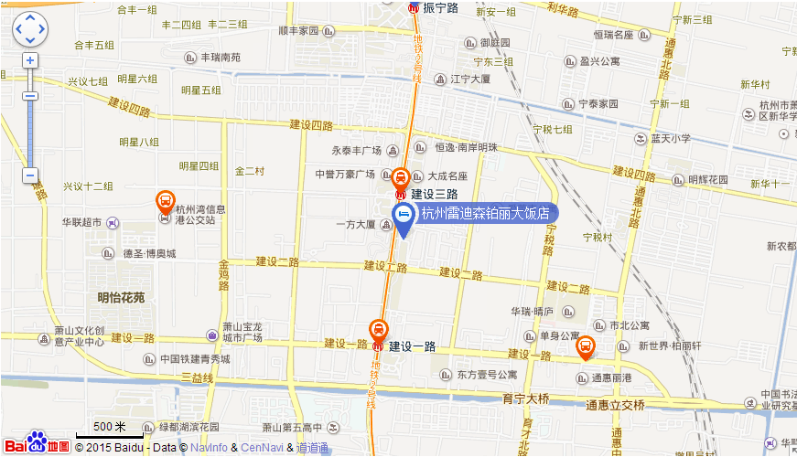
前往酒店：
1.距离萧山国际机场18公里，乘坐出租车约25分钟或乘坐机场大巴至开发区管委会下车步行100米可达酒店。（温馨提示：近期因机场高速封道改建，由机场到酒店乘车时间约45分钟）。
2.距杭州火车城站12公里，乘坐出租车约30分钟；距杭州火车东站15公里，乘坐出租车约35分钟；距离杭州火车南站（扩建中）5公里，乘坐出租车约10分钟。
3.距离杭州客运中心站15公里，乘坐出租车约25分钟。酒店步行5分钟至地铁2号线建设三路站。

